Domenica 18 Ottobre - XXIX Tempo Ordin. - Anno B

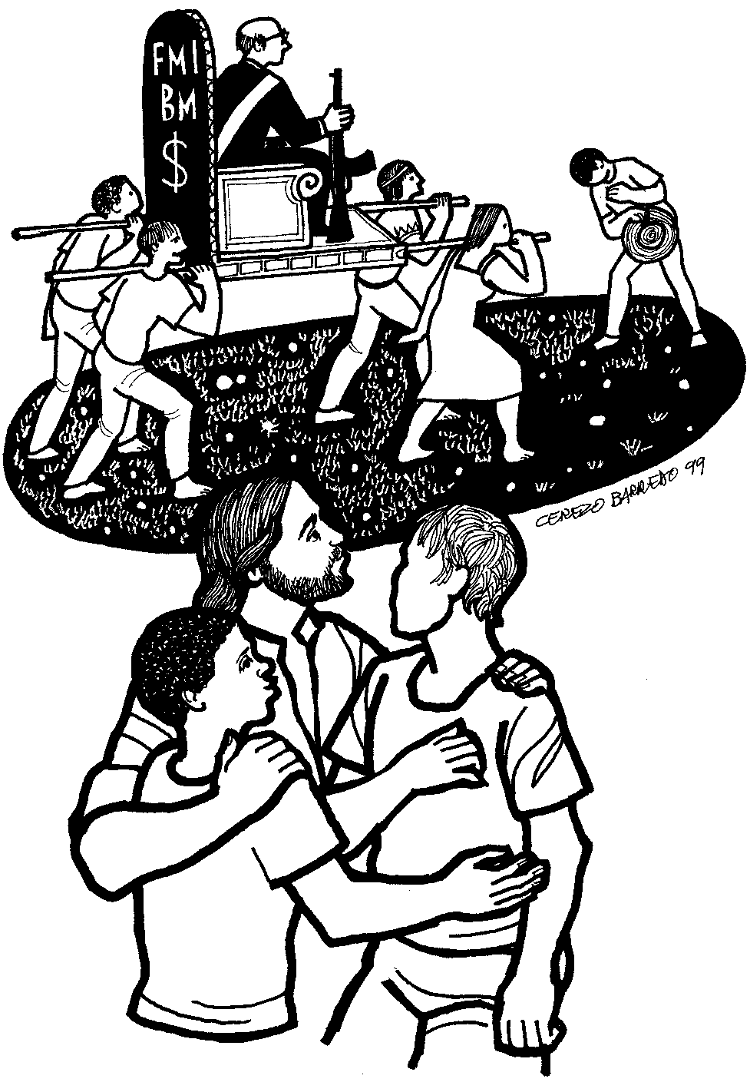

VANGELO (Mc 10,35-45)
In quel tempo, si avvicinarono a Gesù Giacomo e Giovanni, i figli di Zebedèo, dicendogli: «Maestro, vogliamo che tu faccia per noi quello che ti chiederemo». Egli disse loro: «Che cosa volete che io faccia per voi?». Gli risposero: «Concedici di sedere, nella tua gloria, uno alla tua destra e uno alla tua sinistra». Gesù disse loro: «Voi non sapete quello che chiedete. Potete bere il calice che io bevo, o essere battezzati nel battesimo in cui io sono battezzato?». Gli risposero: «Lo possiamo». E Gesù disse loro: «Il calice che io bevo, anche voi lo berrete, e nel battesimo in cui io sono battezzato anche voi sarete battezzati. Ma sedere alla mia destra o alla mia sinistra non sta a me concederlo; è per coloro per i quali è stato preparato». Gli altri dieci, avendo sentito, cominciarono a indignarsi con Giacomo e Giovanni. Allora Gesù li chiamò a sé e disse loro: «Voi sapete che coloro i quali sono considerati i governanti delle nazioni dominano su di esse e i loro capi le opprimono. Tra voi però non è così; ma chi vuole diventare grande tra voi sarà vostro servitore, e chi vuole essere il primo tra voi sarà schiavo di tutti. Anche il Figlio dell’uomo infatti non è venuto per farsi servire, ma per servire e dare la propria vita in riscatto per molti».

Domenica 25 Ottobre - XXX Tempo Ordin. - Anno B

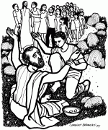
VANGELO (Mc 10,46-52)
In quel tempo, mentre Gesù partiva da Gèrico insieme ai suoi discepoli e a molta folla, il figlio di Timèo, Bartimèo, che era cieco, sedeva lungo la strada a mendicare. Sentendo che era Gesù Nazareno, cominciò a gridare e a dire: «Figlio di Davide, Gesù, abbi pietà di me!». Molti lo rimproveravano perché tacesse, ma egli gridava ancora più forte: «Figlio di Davide, abbi pietà di me!». Gesù si fermò e disse: «Chiamatelo!». Chiamarono il cieco, dicendogli: «Coraggio! Àlzati, ti chiama!». Egli, gettato via il suo mantello, balzò in piedi e venne da Gesù. Allora Gesù gli disse: «Che cosa vuoi che io faccia per te?». E il cieco gli rispose: «Rabbunì, che io veda di nuovo!». E Gesù gli disse: «Va’, la tua fede ti ha salvato». E subito vide di nuovo e lo seguiva lungo la strada.

Comunichiamo che la nuova mail della parrocchia è: pontedipiave@diocesitv.it
Parrocchia di S. Tommaso di Canterbury
Via Roma, 64 - 31047 Ponte di Piave (TV) tel. 0422 759132
e-mail:pontedipiave@diocesitv.it - www.oratoriosantommaso.it
Don Gian Paolo 348 7332879



PARROCCHIA

S. TOMmASO DI CANTERBURY

PONTE DI PIAVE

Domenica XXIX Tempo Ordinario - Anno B

Foglio di informazione N° 42/2015
Carissimi parrocchiani, buona Domenica e buona settimana!
Oggi, papà Luigi Martin e mamma Zelia Guerin genitori di santa Teresina di Gesù Bambino sono proclamati santi. Un evento che coincide con la Giornata Missionaria Mondiale a cui la santa di Lisieux è legata, in quanto patrona delle missioni, e con la celebrazione del Sinodo dei Vescovi sulla famiglia. Da ciò, un invito a ripensare la santità non solo come un cammino individuale, ma come vicenda comunitaria. La santità di Teresa può essere vista come il frutto di una storia di “santità familiare”. Nei suoi manoscritti spirituali Teresa così osservava: “Il Signore mi ha dato un padre e una madre più degni del cielo che della terra. Ho avuto la fortuna di appartenere a genitori senza eguali… Dio mi ha fatto nascere in una terra santa”. Anche papa Francesco ci sta aiutando a comprendere meglio il dono che noi siamo, come famiglia, per la Chiesa e per il mondo: “Gesù sceglie dei momenti speciali di vita familiare per mostrarci l’amore di Dio e lo Spirito vivo e operante nelle nostre case e nelle nostre cose quotidiane. E’ in casa che impariamo la fraternità, impariamo la solidarietà, impariamo il non essere prepotenti. E’ in casa che impariamo ad accogliere e apprezzare la vita come una benedizione e che ciascuno ha bisogno degli altri per andare avanti. E’ in casa che sperimentiamo il perdono e siamo invitati continuamente a perdonare, a lasciarci trasformare. E’ interessante: in casa non c’è posto per le “maschere”, siamo quello che siamo e, in un modo o nell’altro, siamo invitati a cercare il meglio per gli altri. Per questo la comunità cristiana chiama le famiglie con il nome di chiese domestiche, perché è nel calore della casa che la fede permea ogni angolo, illumina ogni spazio, costruisce la comunità”. (Cuba 22 sett. 2015). Don Gian Paolo
Il vicariato di Monastier con il Centro aiuto alla Vita e il Movimento per la Vita organizzano incontri di formazione aperti ai genitori, catechisti insegnanti, operatori pastorali e giovani su: l’emergenza dei principi e dei valori della vita, l’emergenza coniugale genitoriale e l’emergenza pedagogico educativa nel momento presente. Secondo incontro Lunedì 26 alle ore 20.45 presso la sala Betania della canonica di Ponte di Piave. Tema: “La differenza sessuale e la relazione d’amore coniugale – fondamenti del matrimonio e delle virtù educative” dott.ssa Laura Zuanazzi, biologa, consulente bioetica commissione pontificia famiglia.

ORARIO CATECHISMO
Terza elementare - Martedì ore 16.00 (Miriam Tiziana)
Mercoledì ore 15.00 (Michela), Sabato ore 14.30 (Licia)
Quarta elementare - Venerdì ore 14.30 (Enrico, Luigina e Marilisa) Quinta elementare - Martedì ore 14.00 (Morena e Rossella) ore 14.30 (Mara)
Sabato ore 14.00 (AnnaMaria e Ennio) Prima media - Lunedì ore 15.00 (Angela, Enrico, Luigina e Martina) Seconda media - Martedì ore 15.00 (Martina, Ivana, Cosetta) Terza media - Mercoledì ore 15,00 (Maria, Paola e Cinzia) Sabato ore 14.30 (Vania)
Settimana dal 18 al 25 ottobre 2015
celebrazioni e intenzioni SS. Messe - Ottobre mese del Rosario
NOVITA’: a partire dal 21 c.m. il 3^ Mercoledì del mese (salvo eccezioni) sarà celebrata una s. Messa nell’antica chiesetta dell’Addolorata in Sotto Treviso.
D Domenica 18  XXIX^ T.O. S. Luca ev. | 9.00  10.30  19.00 | Oggi: Giornata Missionaria Mondiale. Le offerte alle Messe vanno per le missioni nel mondo. Preghiamo per i Missionari preti e laici e per nuove vocazioni a servizio delle giovani Chiesa  Def.ti Zanchetta Rosa; Salvador Emilio; Pastres Mario e della Fam. Paro Gim o; Trevisan Giuseppe, Pietro e Lucia  Battesimo di Maia Andretta, figlia di Massimo e Elisa De Nardi Def.ti Zoia Maurizio e Fam. Paro Anna Maria;Rover Bruno (anniv)  Def. Mons. Pezzutto Don Antonio e fam. (anniv.);  Is 53,10-11; Eb 4,14-16; Mc 10,35-45
Lunedì 19 | 19.00 | Def.to Esteban Rebecca  Rm 4,20-25; Lc 12,13-21
Martedì 20  s.M.Bertilla | 8.30 | Memoria s. Maria Bertilla Boscardin - Def.to Paolino De Carlo  Rm 5,12.15b.17-19.20b-21; Lc 12,35-38
Mercoledì 21 | 18.00 | S. Messa nella chiesetta dell’Addolorata in Sotto Treviso  Rm 6,12-18; Lc 12,39-48
Giovedì 22 | 8.30 | Lodi con apertura dell’Adorazione continua per tutto il giorno
s.Giov.Paolo II | 18.45 | Vespri, chiusura Adorazione e a seguire S. Messa  Rm 6,19-23; Lc 12,49-53
Venerdì 23 | 8.30 | Per le Anime e per i nostri cari defunti  Rm 7,18-25a; Lc 12,54-59
Sabato 24 | 19.00 | Def.ti Bianco Alberto e Cibin Antonia; Dal Ben Onorato e Delfina; Gaion Rosetta; De Toffoli Giovanni (anniv); Narder Emma e Donadi Giuseppe; Genny Prevedel; Nardo e Florian; Ferruccio e Lina Calderan  Rm 8,1-11; Lc 13,1-9  Attenzione cambio orario: da questa notte, spostare indietro di un’ora le lancette dell’orologio
Domenica 25 XXX ^ T.O | 9.00  10.30  18.30 | Def.ta Maria Vittoria Buso: Bozzo Primo; Storto Antonio e Genoveffa; Cancellier Pierina, Peccolo Giovanni e Marco; Tonet Teresa; Zerbato Domenico  “Mandato” Catechisti/e Def.ti Codognotto Attilio; Favaro Orfeo  Def.ti Furlan Luigia ved. Cenedese; Montagneretto Costante;  Ger 31,7-9; Eb 5,1-6; Mc 10,46-52
Mercoledì 21 c.m. ore 20.30 in sala Betania incontro con le Catechiste e i Genitori dei Ragazzi di III^ Media
Mercoledì 21 c.m. alle ore 20.45 in sala Emmaus si riunisce il Consiglio della Collaborazione Pastorale di Ponte di Piave (CO.CO.PA).
Potete trovare il foglietto parrocchiale tutte le settimane sul sito www.oratoriosantommaso.it Segui il tuo Oratorio anche su TWITTER - @OratorioPdiP

Avvisi Parrocchiali

CATECHISTE/I: Venerdì ore 20,45 in canonica per la Messa del “Mandato”, Domenica

AZIONE CATTOLICA: WITH MY OWN TWO HANDS. ROMA 2015 | Nella storia per migliorare la storia. Tutta la comunità è invitata alla serata di restituzione del CAMPO DI SERVIZIO svolto quest’estate a ROMA dal gruppo vicariale di ACG di IV superiore. Sarà una meravigliosa serata, durante la quale rivivremo assieme a voi i nostri magnifici giorni di Roma!! Vi aspettiamo con gioia Sabato 24 ottobre ore 21:00 presso il teatro dell’Oratorio di Ponte di Piave!
- SALA GIOCHI NEL NOSTRO ORATORIO: ORARIO DI APERTURA
MARTEDI’, GIOVEDI’, VENERDI’ e DOMENICA dalle 15.00 alle 17.30
- LA BANCA DEL TEMPO per il POLIVALENTE
Attualmente la struttura Polivalente, situata dietro la Chiesa, è utilizzata da società sportive e gruppi di amici, oltre ad ospitare feste, ritrovi ed incontri. E' sempre in continuo mutamento: a breve verranno tracciate le linee per un campo regolamentare di calcetto. Cerchiamo VOLONTARI disposti a dedicare un po’ del loro tempo per la gestione di questa struttura nei modi e nei tempi più consoni. Simone 366.6658066 o simonenardo@hotmail.it è disponibile per tutte le domande e le candidature.
Per chi fosse interessato alla prenotazione per l'utilizzo può rivolgersi alla Segreteria della Parrocchia di Ponte di Piave, a Simone Nardo o a Renato Pavan 3484741695.

L’Associazione MoviMenti di Salgareda vi invita alla manifestazione “AbilMente Diversi” Sabato 17 alla sera rappresentazione teatrale “Re del Tempo” di Mirko Artuso, Domenica 18 dalle 15.00 alle 20.00 “Grande Festa” (mercatini, laboratori, musica, sport) con la partecipazione di associazioni di disabili della Provincia di Treviso, presso area scuole medie Salgareda.

Festa dell’Anziano – Il Gruppo “Insieme” invita gli Anziani e i loro amici, Domenica 25 dalle 15.00 alle 18.30 alla Castagnata d’autunno, presso il polivalente dietro la chiesa di Ponte di Piave

ORATORIO SAN TOMMASO INFORMA
CINEFORUM SAN TOMMASO INGRESSO GRATUITO | ORE 20.45 | SALA OCA
Da Giovedì 5 Novembre e per i tre successivi giovedì, l'oratorio diventa CINEFORUM!!
Il tema delle quattro proiezioni sarà CULTURE NEL MONDO E NEL TEMPO; un tema attuale quanto tanto importante! Di seguito le date del cineforum:
Giovedì 5 Novembre ore 20.45 - EAST IS EAST
Giovedì 12 Novembre ore 20.45 - IL PICCOLO GRANDE UOMO
Giovedì 19 Novembre ore 20.45 - MAGNIFICAT
Giovedì 26 Novembre ore 20.45 - IO SONO LI
Le proiezioni sono indicate per un pubblico GIOVANE, ADULTO.
LA CULTURA PASSA ANCHE ATTRAVERSO LA CINEMATOGRAFIA

CORSO TEOLOGICO: GESÙ DI NAZARETH - I passi scalzi della Bellezza.
Il tema del corso, che ben s'inserisce nell'anno del Giubileo della Misericordia, è centrato sulla figura di Gesù di Nazareth. Un percorso di 12 incontri (ogni giovedì dal 14 gennaio 2016) aperto a tutte le persone interessate e curiose di approfondire il proprio percorso di fede: cultura e spiritualità. Il corso sarà tenuto da DON MARCO POZZA presso i locali dell'Oratorio. Vi invitiamo a cogliere questa grande occasione di formazione personale.
Termine iscrizioni: LUNEDÌ 14 DICEMBRE Per informazioni e iscrizioni
Pierangelo 3493730871 | Simone 3666658066 | Marco 3316041963

